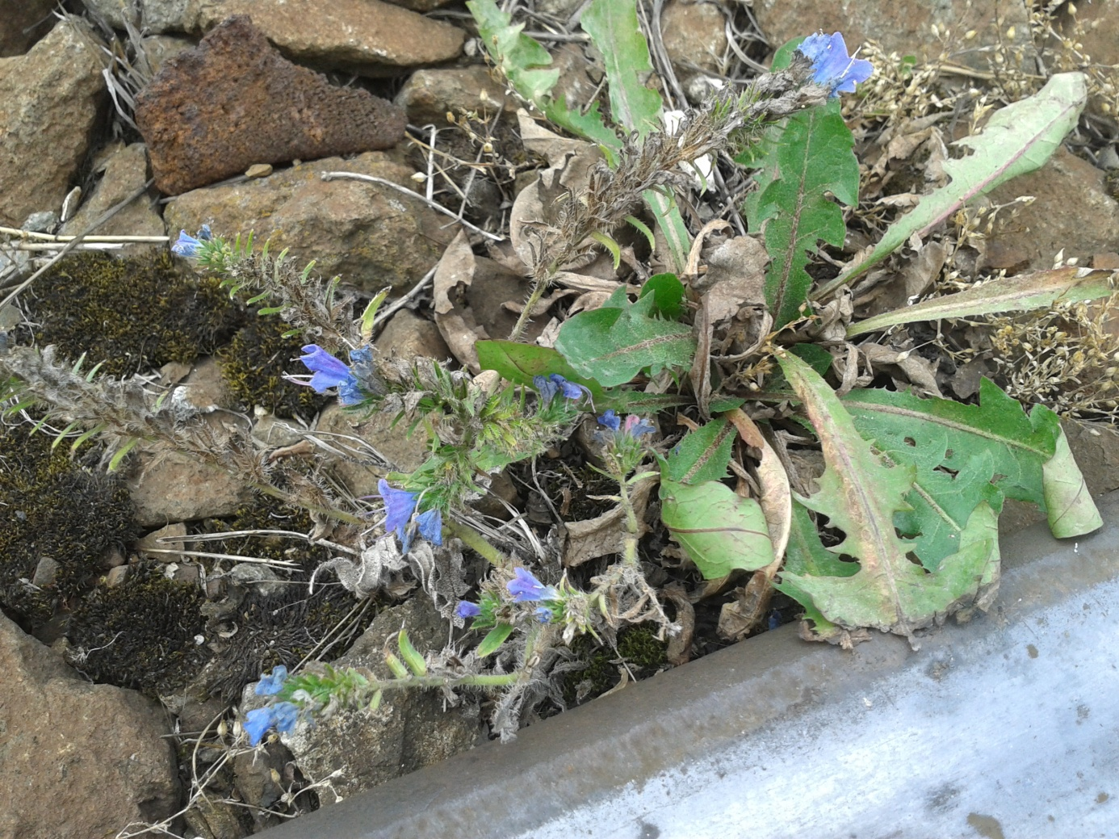

|  |  |  |  |  |  |  |  |
| --- | --- | --- | --- | --- | --- | --- | --- |
| **Rastlinný druh** | **apríl** | **máj** | **jún** | **júl** | **august** | **september** | **október** |
| Starček obyčajný |  |  | x |  |  |  |  |
| Stavikrv vtáčí |  |  |  |  |  |  |  |
| Ruža šípová |  |  |  |  |  |  |  |
| Iskerník prudký |  |  |  |  |  |  |  |
| Žltnica maloúborová |  |  |  |  |  |  |  |
| Rozchodník prudký |  |  |  |  |  |  |  |
| Peniažtek roľný |  |  |  |  |  |  |  |
| Nezábudka roľná |  |  |  |  |  |  |  |
| Pakost smradľavý |  |  |  |  |  |  |  |
| Arabkovka thalová |  |  |  |  |  |  |  |
| Žerušnica |  |  |  |  |  |  |  |
| Ďatelina lúčna |  |  |  |  |  |  |  |
| Ďatelina plazivá |  |  |  |  |  |  |  |
| Margaréta biela |  |  |  |  |  |  |  |
| Lipkavec obyčajný |  |  |  |  |  |  |  |
| Marinka |  |  |  |  |  |  |  |
| Hadinec obyčajný |  |  |  |  |  |  |  |
| Netýkavka |  |  |  |  |  |  |  |
| Pŕhľava dvojdomá |  |  |  |  |  |  |  |
| Púpava lekárska |  |  |  |  |  |  |  |
| Psinček obyčajný |  |  |  |  |  |  |  |
| Rebríček obyčajný |  |  |  |  |  |  |  |
| Kyslička obyčajná |  |  |  |  |  |  |  |
| Lastovičník väčší |  |  |  |  |  |  |  |
| Štvorlístky |  |  |  |  | x | x |  |